**OPPDRAG 6; Hva flyter og synker i vann?**

**Gruppe:**

**Forklaring;**

1. Legg pinnen i vann
2. Legg steinen i vann
3. Legg Coca-Cola boksen i vann

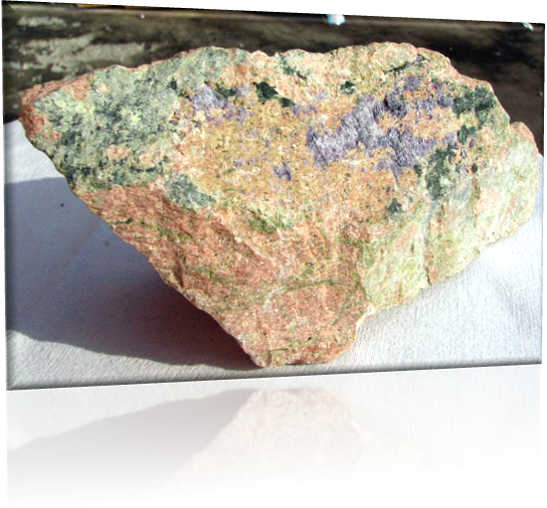

1. Legg Cola light boksen i vann

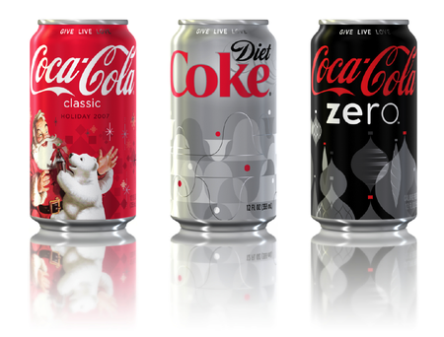

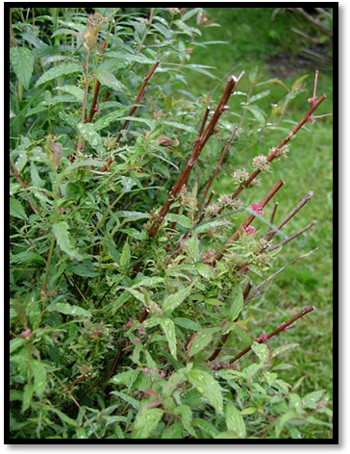

**Utstyr dere trenger;**

En stein

En pinne

En Coca-Cola boks

En Cola light boks

**Grubletegning;**

**Hva er massetetthet?**

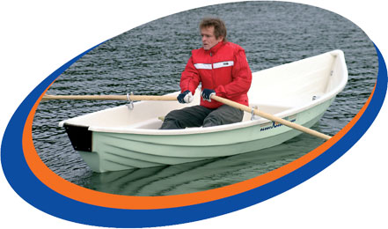

**Hva skjer?**

j0232608

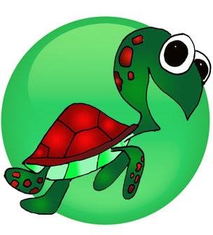

**Hvorfor skjer det?**